

HZJB-430
手持式继电保护测试仪
技术参数
TECHNICAL PARAMETERS

武汉赫兹电力设备有限公司
WUHAN HERTZ POWER EQUIPMENT CO.,LTD

技术参数

产品名称：手持式继电保护测试仪
产品型号：HZJB-430

一、产品简介
HZJB-430手持式继电保护测试仪主要应用于电网公司、发电厂、电建公司、综保厂家、石油化工企业、轨道交通牵引供电系统等用户电气二次设备运维检修调试工作。它是一套遵循国内电力行业标准、自动化程度高、技术先进的高端检测设备。采用内置大容量锂电池供电，轻便小巧、操作简便，尤其适用于配网系统电力智能终端装置的户外检修测试，能够对终端装置的保护动作逻辑进行验证。

二、特点及主要功能
1）更加轻小，便于携带，是外出调试人员的最新利器；
2）支持多种联机方式，可通过RS232串口、RJ45以太网接口、无线WIFI三种方式控制测试仪；
3）内部结构模块化，多采用进口元器件，仪器输出稳定可靠；
4）内置大容量可充电锂电池，待机时间大于8小时，连续工作时间大于4小时；
5）采用全新的机箱结构及操作面板设计，采用多个快捷功能键，操作简便高效；
6）完善的自保护功能，电流过热告警，电压短路保护、过热保护、过载保护等；
7）电压电流菜单。可完成电力智能终端装置的过流保护、零序电流保护、电压保护等保护动作逻辑功能的检测。手控试验方式下，各路电压电流的幅值、相位和频率可以任意调整；
8）状态序列菜单。用户自由定制的试验方式，程序提供了50种测试状态，所有状态的电压、电流的幅值、相位和频率均可以由用户自由设置，状态之间的切换由时间控制、按键控制或开入接点控制。各状态下两对开出量的开合能自由控制，可用于模拟保护出口接点的动作情况，尤其方便于终端装置的单体调试。

- 技术指标
1）供电电源 DC16.8V专用适配器，内置可充电锂电池；
2）锂电池容量:11200mAh；
3）电压输出范围 4路；相电压输出：0～130V AC 线电压输出范围：0～250V AC；
4）负载功率大于30VA；
5）电压输出精度 0.2级；
6）电流输出范围 3路；电流输出范围：0～12.5A AC；
7）负载功率大于30VA；
8）电流输出精度 0.2级；
9）输出响应时间 ＜100μs ；
10）输出频率范围： 10～1000Hz ；分辨率：0.001 Hz；
11）相位范围：±360º ；误差：＜0.2º ；分辨率：0.1º；
12）电压与电流同步性＜20µｓ；
13）时间测量最大测量时间：36000 s；
14）开入量数量2对；开入特性（0～250VDC）或空接点（自动识别）；
15）开出量数量2对；空接点不分极性（电气隔离）；
16）主机尺寸270mm×190mm×60mm(H×W×D)；
17）主机重量≤2.5kg。

四、产品图片
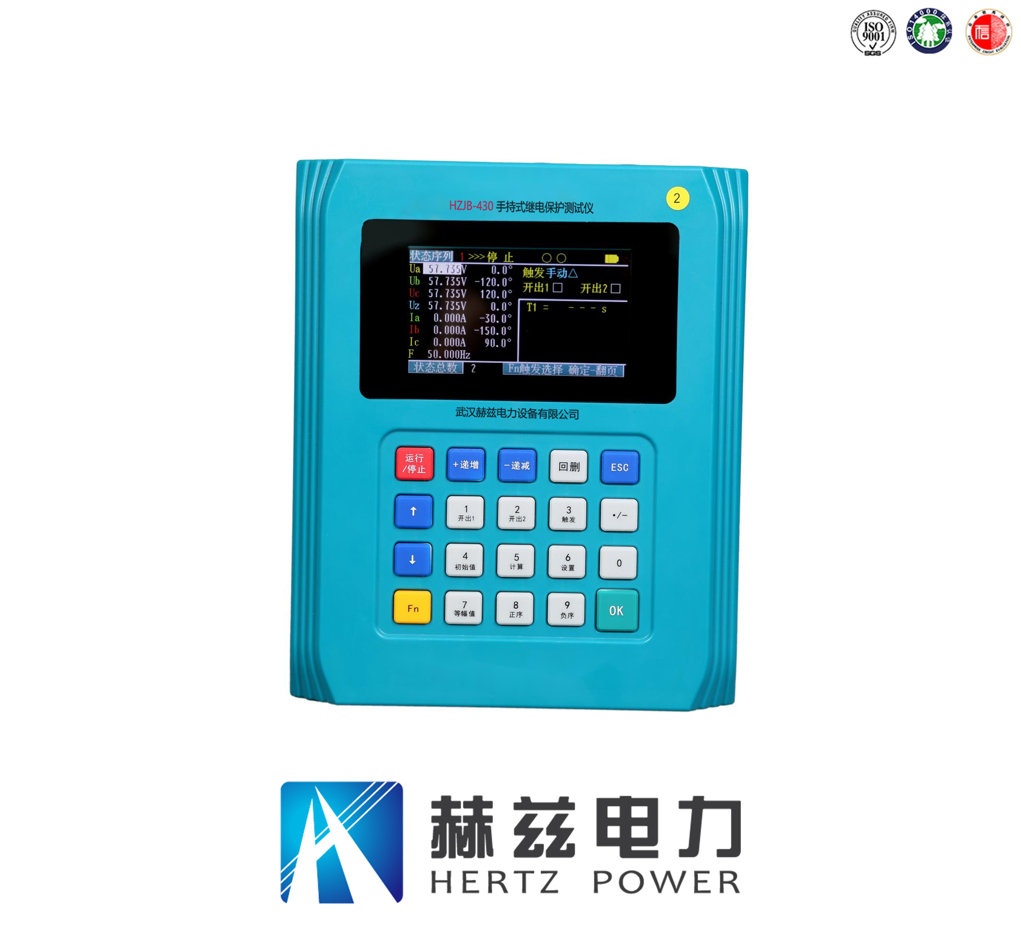

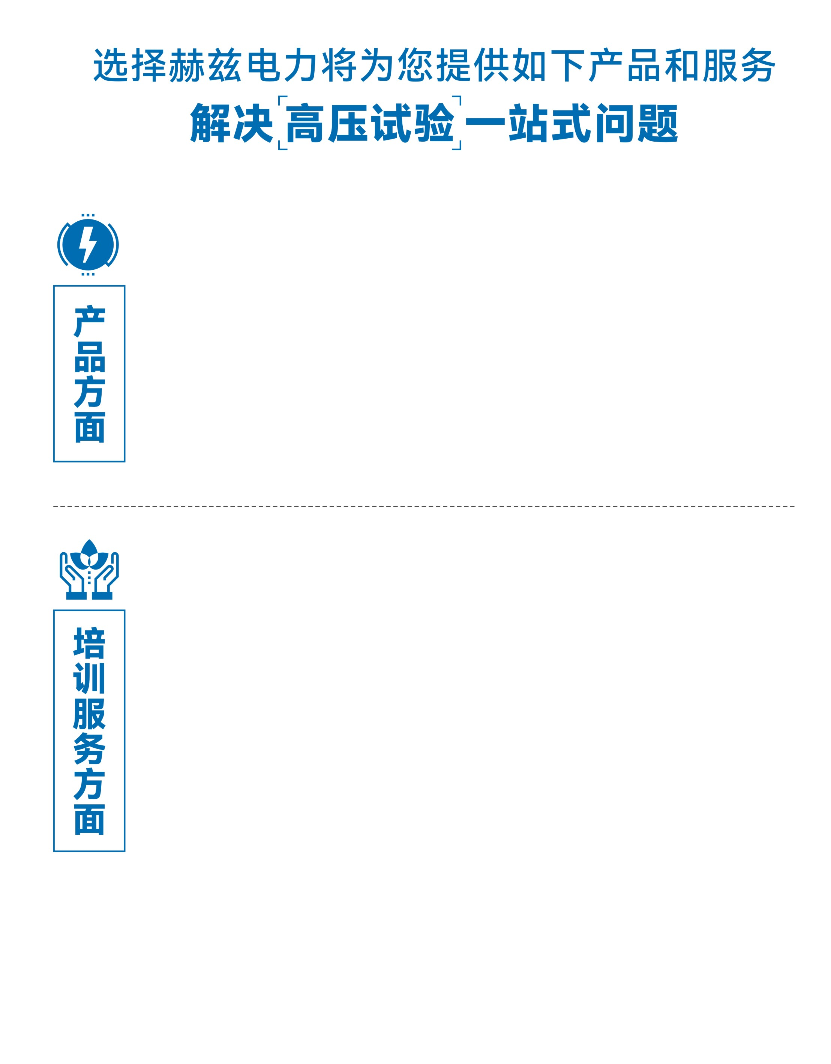
1.产品轻便、体积小、重量轻；
2.产品操作简单，提高现场操作效率；
3.产品质量可靠，精度高，现场使用起来稳定，售后问题少；
4.报价后发技术参数和图片确认，方便满足客户现场使用要求；
5.提供纸质版和电子版说明书方便现场使用；
6.提供第三方检测报告，合格证保修卡，出厂检测报告，质量可靠，方便
在现场甲方单位和监理方随时检查；
7.提供产品操作视频，方便入职新员工操作使用。
1.报价单、合同中提供售后服务承诺书；
2.设备外箱标有技术支持手机号、售后24小时技术支持，售后服务响应速
度快；
3.提供上门服务现场技术指导，解决新人不会操作使用的问题，0基础教学；
4.可以帮客户安排到指定第三方单位校准送检出报告；
5.签订合同后第一时间建立微信VIP客户服务群，及时提供发货物流情况，
多人提供现场技术支持服务，定期分享最新的行业资讯、技术知识、相
关试验规程等；
6.提供现场试验报告模版；
7.提供预防性试验和交接性试验等最新试验规程；
8.提供产品技术培训PPT；
9.提供电气现场作业指导书；
10.在客户着急使用情况下提供备用设备；
11.协助客户安排人员特种作业考证，如高低压电工证，高处作业证，焊
工证，电气试验证，继电保护证，电力电缆证等。

售后服务和质量承诺书

为了更好的服务用户，做好及时的使用指导和售后服务，武汉赫兹电力设备有限公司以“技术领先、质量可靠、轻便易用”为产品宗旨和“快速响应、达到满意、超过期望”为服务宗旨，保证用户在购买、使用、维护产品的每一个过程中都有非常完美的客户体验。

一、产品质量承诺：
1、产品的制造和检测均符合国家标准及行业标准。
2、我公司所提供的产品在质保期内如果存在质量问题，我公司保证全力解决，达到用户满意。

二、产品的质保：
自整机收到货后提供壹年免费维修，终身维护服务。在仪器的使用年限内，本公司将长期提供仪器的维护、使用培训、软件升级、配件供应等相关服务。

三、售后服务能力：
- 在设备的设计使用寿命期内，我公司承诺保证设备的正常使用。壹年内出现故障免费保修，超过壹年或因用户使用不当造成损坏，仍免费提供技术服务，如需更换零部件，仅收取材料成本费。
- 仪器在质保期内如出现故障，请及时与本公司联系，我们将根据情况采取下列措施之一为您服务：□返厂维修 □上门维修 □更换新仪器 □提供应急备品

四、服务管理制度及体系：
1、售前服务： 免费向用户提供技术资料，安排客户对我公司进行考察。
2、售中服务： 为防止用户选型不当而造成不必要的损失，我公司为用户提供专业的技术选型和指导。在发货前公司会拍摄专业的产品操作视频进行指导，确保正确使用该产品，同时也可以通过电话、视频进行技术交流，让用户用得安心。
3、售后服务： 我公司在2小时内响应维护服务，24小时技术支持，可以通过电话、视频进行指导，为更好的做产品售后服务工作，及时接收用户反馈的问题，公司设有专门的售后服务电话：027-83267669，有专业人员接听并及时做好反馈记录，并提供解决问题的办法。如有需要到现场指导的，公司会根据客户实际情况（本省之内）24小时内到达现场处理，外地（外省）48小时到达现场处理，安排相关专业人员到指定地点进行及时指导。除此之外，我公司将定期回访客户的使用情况，提供专业的技术支持，做好回访记录。
4、售后服务申明：本公司所提供的技术支持服务均为免费服务。

